Corso di Studi in Educatore sociale e culturale – sede di Rimini

Insegnamento di Storia dell’educazione, Prof.ssa Mirella D’Ascenzo

Lezione seminariale
nell’ambito del Corso
di Storia dell’educazione

Percorsi di storia dell’educazione
tra Spagna e Italia

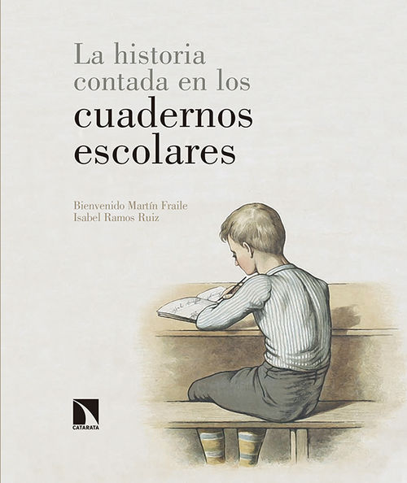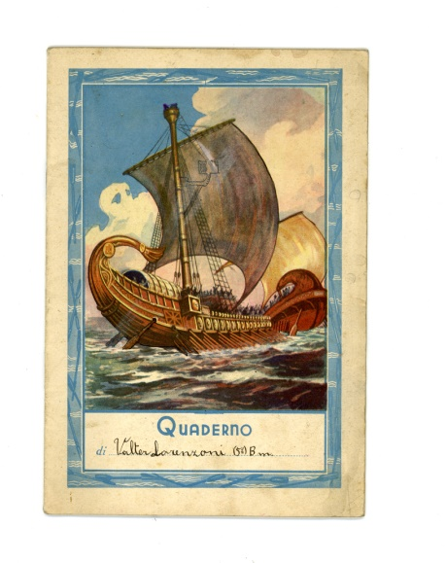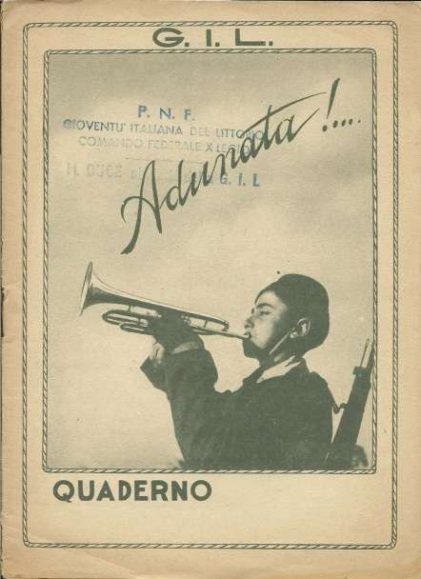

interviene Bienvenido Martìn Fraile
Professore di Storia dell’educazione
Università di Salamanca (Spagna)

Rimini, martedì 12 aprile 2016, ore 9-13
Aula Magna di Palazzo Briolini, Corso d’Augusto 237

